DoctoRRiders na szosie

Bogdan Bukowiecki

02.09.2007 17:03
Moto.pl 2007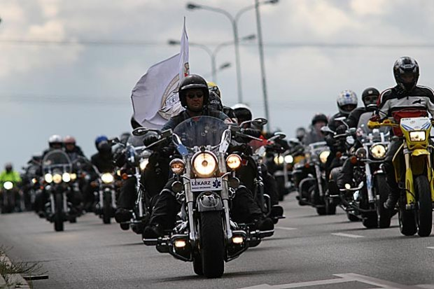
Fot.Dariusz Kulesza / AG
- 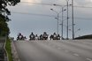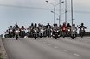
Już po raz trzeci do Pabianic i Łodzi przyjechali lekarze-motocykliście z całej Polski
- Skąd ta pasja? To wspomnienie pięknych lat 60. i 70. - opowiada stomatolog z Bolesławca, dr Bogdan Durynek, a z głośników zamontowanych na jego motocyklu słychać "House of the rising sun" Animalsów. - Zaczynałem swoją przygodę na Jawce. Wreszcie po latach mogłem sobie pozwolić na coś lepszego. Od pięciu lat mam Yamahe. Więcej czasu spędzam w garażu niż na motorze. Jeżdżę najczęściej w weekendy, razem z synem, też stomatologiem.
Na trzydniowy zlot w Pabianicach przyjechało na 170 maszynach około 250 osób. - Zaczęło się od pierwszego zlotu, trzy lata temu. Zebrało się około 50 osób. Postanowiliśmy wtedy założyć motocyklowy klub lekarzy "DoctoRRiders" - mówi dr Włodzimierz Dłużyński, neurolog, przewodniczący klubu. - Co roku przyjeżdża więcej osób. Wiem, że niektórych do udziału w imprezie zachęciły zdjęcia z ubiegłych lat. Też chcieli coś takiego przeżyć. To jedyny zlot lekarzy na motocyklach w Polsce.
Dr Grzegorz Gaik, kardioanestezjolog z Katowic jeździ swoim BMW również do pracy. - W zatłoczonym mieście poruszanie się na motocyklu jest dużo szybsze i sprawniejsze. Nie stoi się tyle w korkach. A czy jest niebezpieczne? Idąc chodnikiem też można zginąć.
Dr Grzegorz Krzyżanowski, przewodniczący Okręgowej Izby Lekarskiej w Łodzi, jeździ na Harleyu. - Prawo jazdy na motocykl zrobiłem jak tylko skończyłem 18 lat.
Zlot lekarzy zaczął się już w piątek w Pabianicach. W sobotę motocykliści przyjechali do Łodzi. Na parkingu pod hipermarketem Real na al. Jan Pawła II zatrzymali się na godzinę. W tym czasie w zainscenizowanej scenie wypadku samochodowego, łódzkie pogotowie i straż pożarna pokazało, na czym polega szybka i skuteczna współpraca obu służb.
W niedzielę motocykliści rozjechali się do domów.

